11-dars. GitHubda repozitoriy yaratish va birinchi push
O‘qituvchi bilan birga o‘rganamiz: sodda tushuntirish, rasmlar va amaliy qadamlar
Rasmlardagi fayl yoki branch nomi boshqacha bo‘lishi mumkin. Biz quyidagi mashqda ko‘rsatilgan o‘z faylimiz va branchimiz nomini ishlatamiz. Buyruqni yozayotganda har bir harf va bo‘sh joyni tekshiramiz.

1. Mahalliy loyihaga masofada manzil beramiz
“Bolalar, faylni kompyuterda commit qildik. Endi jamoa ko‘ra oladigan joy yaratamiz. Repo sahifasini ochish bilan fayllar darrov ko‘chib qolmaydi. Mahalliy loyihani o‘sha manzilga bog‘lab, push qilamiz.”
Mashqni o‘zingiz boshqaradigan alohida o‘quv repozitoriysida bajaring. Haqiqiy jamoa loyihasidagi mavjud origin yoki branch nomlarini sababsiz o‘zgartirmang.

2. New repository oynasini ochamiz
GitHub hisobingizga kiring. Yuqoridagi + menyusidan New repository ni tanlang yoki https://github.com/new sahifasini oching.
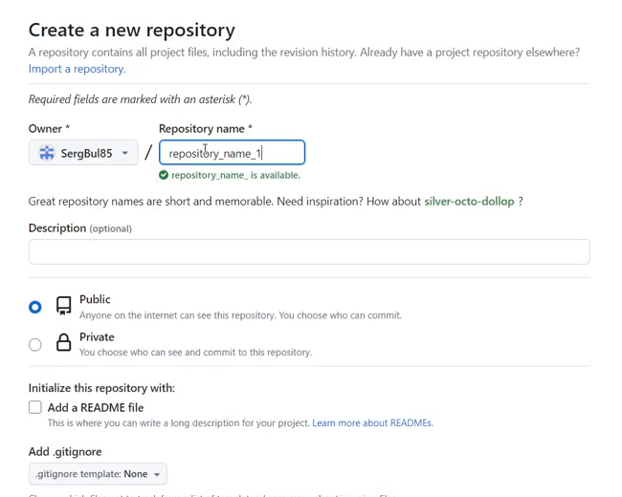
1-rasm. Yangi repozitoriy nomi va ochiqligi tanlanmoqda.
Owner — kimning hisobida saqlanishi. Repository name — loyiha nomi. Biz git-amaliyot degan sodda nom tanlaymiz. Description — qisqa izoh. Nom va tavsifga dars maqsadini yozish kifoya.

3. Public va Private farqini aytamiz
“Public bo‘lsa internetdagi boshqalar ko‘rishi mumkin. Bu hamma faylni o‘zgartira oladi degani emas. Private bo‘lsa, kirish ruxsati borlar ko‘radi. Topshiriq uchun o‘qituvchi belgilaganini tanlang.”
Mahalliy loyihangizda allaqachon commit bo‘lsa, eng sodda birinchi push yo‘li — GitHubda bo‘sh repo yaratish. Hozir README, .gitignore va license bilan avtomatik boshlamang. Shunda ikki boshqa boshlang‘ich tarix paydo bo‘lmaydi. README kerak bo‘lsa, keyin o‘z loyihangizdan qo‘shamiz.
Create repository ni bosing. Menyu va oynalar hisob turi hamda interfeys yangilanishiga qarab ozgina farqlanishi mumkin.

4. Jamoa a’zosini kiritish
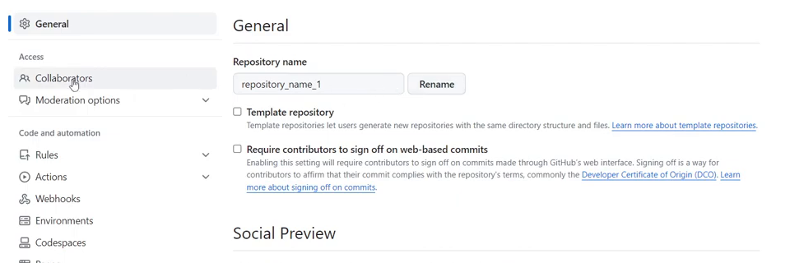
2-rasm. Sozlamalarda hamkorlar uchun kirish bo‘limi mavjud.
Settings → Collaborators yoki hisob turiga mos Access bo‘limiga kiring. Kerak bo‘lsa Add people bilan aniq jamoa a’zosining foydalanuvchi nomini tanlang. Tasodifiy qidiruv natijasidagi odamni taklif qilmang. Taklif qabul qilinishi va kerakli yozish ruxsati bo‘lishi lozim.
“Parolni hammamizga bitta qilib beramizmi? Yo‘q. Har kim o‘z hisobidan, o‘z ruxsati bilan ishlaydi. Public bo‘lgani yozish ruxsati degani emasligini unutmang.”

5. Mahalliy loyihani tekshiramiz
Git Bashni oldingi o‘quv loyihangiz ichidan oching. Kamida bitta commit bo‘lsin.
git status
git log --oneline -3
git branch --show-current
git remote -v
“Repo ichidamizmi, commit bormi, qaysi branchdamiz, origin oldin qo‘shilganmi? Shu to‘rtta savolga javob oldik. Mavjud boshqa originni bilmasdan almashtirmaymiz.”

6. HTTPS manzilni olamiz va origin qo‘shamiz
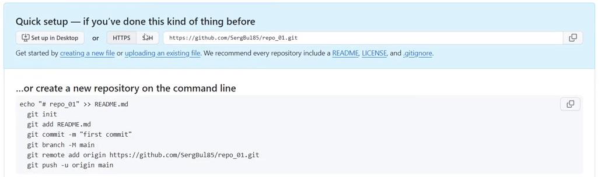
3-rasm. Bo‘sh repozitoriyda ulash va birinchi yuborish yo‘riqnomasi.
GitHubdagi o‘z repozitoriyingizning HTTPS manzilini nusxalang. Quyidagi USERNAME va git-amaliyot o‘rniga o‘zingizdagi haqiqiy nomlarni yozing:
git remote add origin https://github.com/USERNAME/git-amaliyot.git
git remote -v
“origin — shu manzilga bergan qisqa nomimiz. Sehrli parol emas. Origin already exists chiqsa, avval mavjud manzilni tekshiring; qo‘shish buyrug‘ini takrorlash shart emas.”

7. Branch nomi va birinchi push
Yangi alohida mashq loyihasida branch nomini main qilishga qaror qilsangiz:
git branch -M main
git push -u origin main
“Mavjud jamoa loyihasida nomni kelishmasdan almashtirmaymiz. O‘z o‘quv branchimiz main bo‘lgani uchun shu buyruqni yozdik. -u keyingi push va pull uchun bog‘lanishni eslab qolishga yordam beradi.”
GitHub brauzer orqali kirish yoki hisobni tasdiqlash oynasini chiqarishi mumkin. Oddiy akkaunt paroli HTTPS Git amallari uchun token o‘rnida ishlamaydi. O‘rnatilgan credential managerning rasmiy kirish yo‘lidan foydalaning; token kerak bo‘lsa faqat rasmiy sozlamada yarating va uni hujjat, chat yoki repo ichiga yozmang. Mavjud ishlaydigan autentifikatsiyani almashtirish shart emas.

8. Natijani albatta ko‘ramiz
Brauzerda repo sahifasini yangilang. Fayllar va commit ko‘rinyaptimi? Terminalda:
git status
git log --oneline -3
“Push buyrug‘ining o‘zi yozilgani natija emas. Tugagan javob va sahifadagi faylni ham ko‘rishimiz kerak. Permission denied bo‘lsa manzil, hisob va yozish ruxsatini tekshiramiz. Katta kuch bilan force yuborish bu darsning yechimi emas.”

9. Mustaqil mashq
Bo‘sh o‘quv repo yarating, mahalliy loyihani unga ulang va birinchi pushni bajaring. Topshirish uchun repo havolasi, branch nomi va oxirgi commit izohini bering. Parol yoki tasdiq oynasini suratga olmang. Qisqa javob yozing: “-u nima uchun kerak?”
O‘qituvchiga: sayt oynalari hisob turi va yangilanishga qarab farqlanishi mumkin. Mahalliy buyruqlar bilan masofadagi hisob/ruxsat talabini ajratib tushuntiring.

